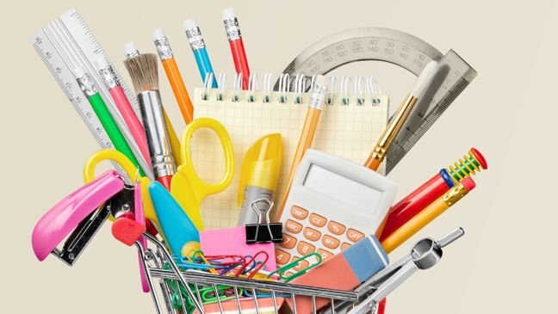
SCHOOLJAAR 2020-2021
Schoolmateriaal 3de kleuterklas
- schooltas
- kleurpotloden: driehoekige of dikkere potloden zijn beter voor de pengreep. Kijk ook of de kleurpotloden voldoende kleur afgeven
- slijper die past voor de gekochte potloden.
- pritt 43g
- pennenzak
- een Nederlandstalig prentenboek voor eigen leeftijd (4-5jaar). geen spelletjesboek of geen peuterboek aub!
- tijdschriftenhouder of lectuurbak
- brooddoos, drinkbus
- 1 doos papieren zakdoekjes
- 1 pakje vochtige doekjes
- handgel
- reservekledij in een zak en enkele plastieken zakjes
- turngerief: witte t-shirt, blauwe short en sportschoenen
- zwemzak die je op je rug kan dragen
- zwemgerief: 1 paar zwembandjes + evt zwembril + badpak of zwembroek + handdoek

Groetjes,
Juf An

